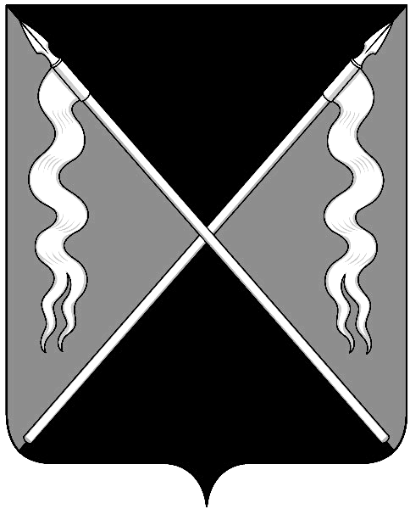
Р Е Ш Е Н И Е
СОВЕТА ЛЕНИНГРАДСКОГО СЕЛЬСКОГО ПОСЕЛЕНИЯ
ЛЕНИНГРАДСКОГО РАЙОНА

от 22 декабря 2016 года № 103
станица Ленинградская

О внесении изменений в решение Совета Ленинградского сельского поселения Ленинградского района
от 28 июля 2016 года № 50
«Об утверждении перечня земельных участков, предназначенных для предоставления в аренду гражданам, имеющим трех и более детей, в целях индивидуального жилищного строительства или ведения личного подсобного хозяйства в границах Ленинградского сельского поселения Ленинградского района»
(с изменениями от 30 августа 2016 года № 56,
от 28 сентября 2016 года № 61,
от 27 октября 2016 года № 66, от 24 ноября 2016 года № 80)

В соответствии со статьей 6 Закона Краснодарского края от 26 декабря 2014 года № 3085-КЗ «О предоставлении гражданам, имеющим трех и более детей, в собственность бесплатно земельных участков, находящихся в государственной или муниципальной собственности» Совет Ленинградского сельского поселения Ленинградского района р е ш и л:
1.Включить земельные участки, предназначенные для предоставления в аренду гражданам, имеющим трех и более детей, в целях индивидуального жилищного строительства или ведения личного подсобного хозяйства в границах Ленинградского сельского поселения Ленинградского района в перечень земельных участков, предназначенных для предоставления в аренду гражданам, имеющим трех и более детей, в целях индивидуального жилищного строительства или ведения личного подсобного хозяйства в границах Ленинградского сельского поселения Ленинградского района, утвержденный решением Совета Ленинградского сельского поселения Ленинградского района от 28 июля 2016 года № 50 «Об утверждении перечня земельных участков, предназначенных для предоставления в аренду гражданам, имеющим трех и более детей, в целях индивидуального жилищного строительства или ведения личного подсобного хозяйства в границах Ленинградского сельского поселения Ленинградского района» (с изменениями от 30 августа 2016 года № 56, от 28 сентября 2016 года № 61, от 27 октября 2016 года № 66, от 24 ноября 2016 года № 80):
«
№  п/п | Кадастровый номер земельного участка | Местоположение земельного участка | Вид разрешенного использования земельного участка | Площадь земельного участка
1 | 23:19:0105000:3148 | ст.Ленинградская,  ул. Павловская, 18 | Приусадебный участок личного подсобного хозяйства | 984
2 | 23:19:0105000:3146 | ст.Ленинградская,  ул. Павловская, 42 | Приусадебный участок личного подсобного хозяйства | 984
».
2.Контроль за выполнением настоящего решения возложить на комиссии Совета Ленинградского сельского поселения по вопросам экономики, бюджета, налогам и имущественных отношений (Красуля), по земельным вопросам и вопросам АПК (Гура).
3.Настоящее решение вступает в силу со дня его официального опубликования в газете «Вести Ленинградского сельского поселения».

Глава Ленинградского сельского поселения
Ленинградского района Н.И.Сидак

Председатель Совета
Ленинградского сельского поселения
Ленинградского района В.И.Бондаренко

